ТЕМА «Нормальная микрофлора. Неспецифические факторы защиты»

Тесты (могут быть многовариантные)
- НЕСПЕЦИФИЧЕСКИЕ ФАКТОРЫ ЗАЩИТЫ ОРГАНИЗМА
- лизоцим
- комплемент
- лейкоциты
- нормальная микрофлора
- иммуноглобулины

- КОЛОНИЗАЦИОННУЮ РЕЗИСТЕНТНОСТЬ ЭПИТЕЛИЯ ОБЕСПЕЧИВАЕТ
- нормальная микрофлора
- лизоцим
- фагоциты
- секреторный IgA
- все вышеперечисленные

- КРИТЕРИИ БАКТЕРИАЛЬНОГО ВАГИНОЗА ПРИ МИКРОСКОПИИ
- наличие «ключевых клеток»
- отсутствие лейкоцитарной реакции
- отсутствие лактобацилл
- микрофлора представлена грамвариабельными коккобактериями
- микрофлора представлена грамположительными крупными палочками

- АКТИВАЦИЯ КОМПЛЕМЕНТА ЗАВЕРШАЕТСЯ ОБРАЗОВАНИЕМ
- комплекса антиген-антитело (IgM, IgG)
- клона клеток памяти
- антител (IgM, IgG)
- L-форм бактерий
- комплекса мембранной атаки и лизисом клеток

- ЛЕКАРСТВЕННОЕ СРЕДСТВО, ОКАЗЫВАЮЩЕЕ НЕЖЕЛАТЕЛЬНОЕ ВЛИЯНИЕ НА НОРМАЛЬНУЮ МИКРОФЛОРУ
- антибиотики
- синбиотики
- симбиотики
- пробиотики
- пребиотики

Ответить на теоретический вопрос (номер вашего вопроса соответствует номеру в списке группы)

Теоретические вопросы
- Назовите физиологические функции нормальной микрофлоры, определяющие ее положительную роль в организме человека.
- Колонизационная резистентность и свойства микроорганизмов нормальной микрофлоры ее обеспечивающие.
- Охарактеризуйте основные клинико-микробиологические признаки компенсированного и декомпенсированного дисбактериоза.
- Классификация препаратов, используемых для коррекции нормальной микрофлоры.
- Обоснуйте роль грудного вскармливания и сроков прикладывания к груди в формировании нормальной микрофлоры ребенка.
- Назовите особенности состава микрофлоры влагалища в норме и при бактериальном вагинозе (БВ). Причины развития БВ у женщин.
- Пути активации комплемента и механизм его бактерицидного действия.
- Чем объясняется более высокая активность лизоцима в отношении грамположительных микроорганизмов?
- Свойства нормальной микрофлоры организма человека, определяющие ее роль как неспецифического фактора иммунитета.
- Роль интерферона в защите организма человека.
- Чем объясняется разница в активности фагоцитоза в неиммунном и иммунном организме и с чем это связано?
- Какие особенности лимфоцитов определяют их разделение на Т- и В-лимфоциты и их субпопуляции?
- Что собой представляют клеточные компоненты лимфоцитов СД и какими методами их можно определить?

Практические задания
Выполнить практическое задание по вариантам: студентам с четным порядковым номером в списке группы задание №1, с нечетным – задание №2.
Задание 1
На примере двух полей зрения мазка периферической крови, инкубированной с частицами латекса, посчитайте и оцените фагоцитарную активность и фагоцитарное число (см. методичку).
Примечание. Бледные клетки – эритроциты. Ярко фиолетовые – лейкоциты. Мелкие блестящие шарики – частицы латекса.
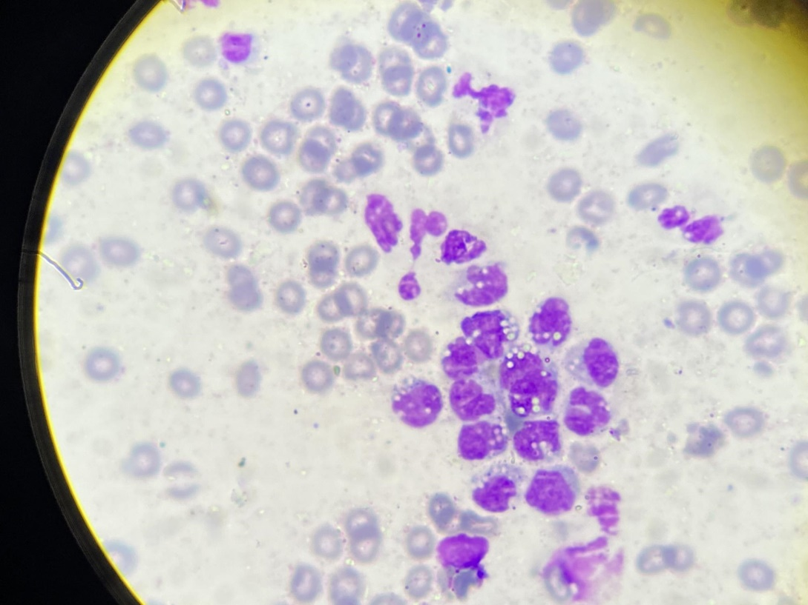

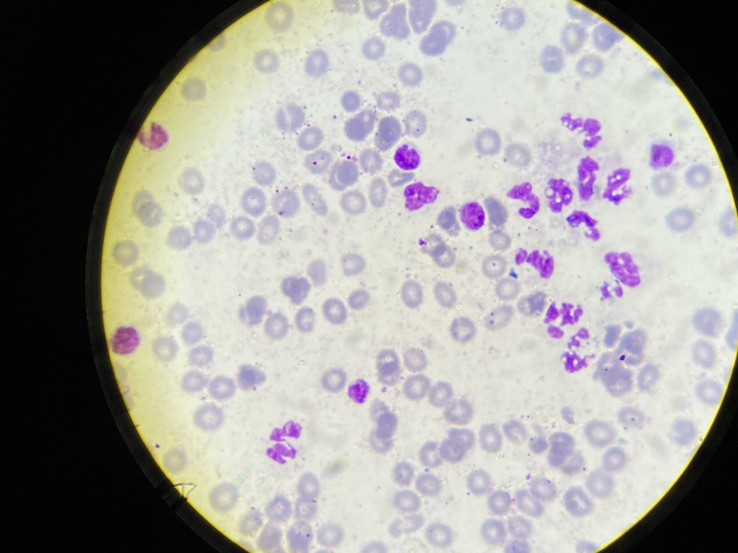

Задание 2
Оценить результаты бактериологического исследования на дисбактериоз кишечника. Обосновать свой вывод. Назначить препараты для коррекции дисбактериоза. Указать состав препарата.

Результат
бактериологического исследования

от «___»__________200_г. анализ №____
ФИО________Якимова Ольга Трофимовна___________________ возраст_20 лет_
Учреждение____________________________________________________________________

№ | Микрофлора | Норма (возраст) |  |  | Обследуемый  (КОЕ/г)
 |  | <1 | 1 - 60 | >60
1. | Бифидобактерии | 10¹⁰-10¹¹ | 10⁹-10¹⁰ | 10⁸-10⁹ | 10⁵
2. | Лактобактерии | 10⁶-10⁷ | 10⁷-10⁸ | 10⁶-10⁷ | 10⁵
3. | Бактероиды | 10⁷-10⁸ | 10⁹-10¹⁰ | 10¹⁰-10¹¹ | Не определяли
4. | Энтерококки | 10⁵-10⁷ | 10⁵-10⁸ | 10⁶-10⁷ | 10⁵
5. | Клостридии | ≤10³ | ≤10⁵ | ≤10⁶ | <10⁵
6. | E.coli типичные | 10⁷-10⁸ | 10⁷-10⁸ | 10⁷-10⁸ | 3,2х10⁵
7. | E.coli лактозонегативные | <10⁵ | <10⁵ | <10⁵ | Не обнаружено
8. | E.coli гемолитические | 0 | 0 | 0 | Не обнаружено
9. | Условно-патогенные энтеробактерии (представители родов Klebsiella, Proteus, Citrobacter) | <10⁴ | <10⁴ | <10⁴ | Klebsiella pneumoniae 10⁷  Proteus mirabilis 10⁵
10. | Стафилококк золотистый | 0 | 0 | 0 | 3х10³
11. | Стафилококки (сапрофитный, эпидермальный) | <10⁴ | <10⁴ | <10⁴ | Не обнаружено
12. | Дрожжеподобные грибы рода Candida | <10³ | <10⁴ | <10⁴ | Не обнаружено
13. | Неферментирующие бактерии (Pseudomonas spp., Acinetobacter spp.) | <10³ | <10⁴ | <10⁴ | Не обнаружено

Заключение________________________________________________________

Дата выдачи результата«___»_______________20_г Врач_____________________

